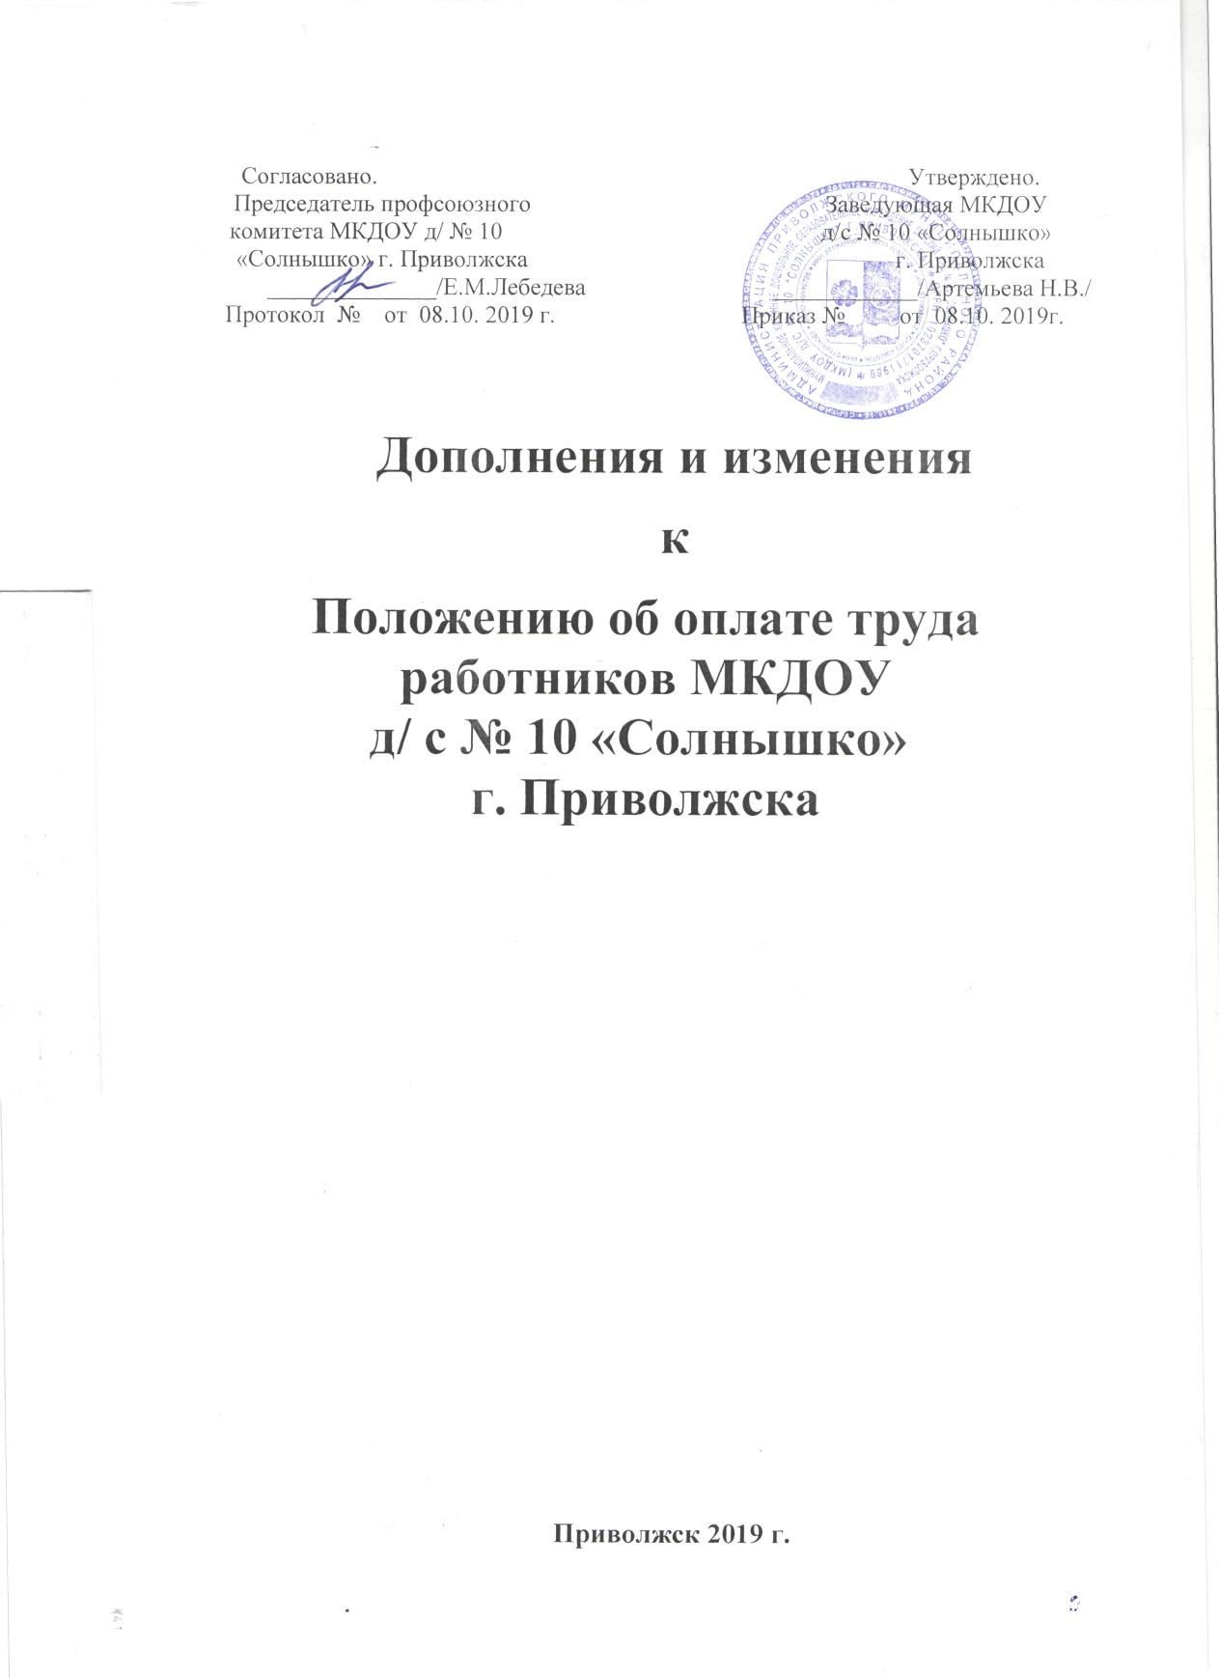Приложение № 1

к Положению об оплате труда

работников МКДОУ

д/ с № 10 «Солнышко»
г. Приволжска

Должностные оклады (оклады, ставки заработной платы) по квалификационным уровням профессиональных квалификационных групп (ПКГ) в зависимости от повышающих коэффициентов к минимальным окладам по квалификационным уровням ПКГ

ПКГ общеотраслевых профессий рабочих (утверждены приказом Министерства здравоохранения и социального развития Российской Федерации от 29.05.2008 № 248н)

Номер уровня ПКГ | Квалификационный уровень | Должности, отнесенные к квалификационным уровням | Минимальный оклад, руб. | Коэффициент по занимаемой должности
ПКГ «Общеотраслевые профессии рабочих первого уровня»
1 | 1 квалификационный уровень | Наименования профессий рабочих, по которым предусмотрено присвоение 1, 2 и 3 квалификационных разрядов в соответствии с Единым тарифно-квалификационным справочником работ и профессий рабочих: грузчик; кастелянша; кладовщик; сторож, повар, рабочий по комплексному обслуживанию и ремонту здания, подсобный рабочий, оператор бассейна, машинист по стирке спецодежды  - 1 квалификационный разряд  - 2 квалификационный разряд  - 3 квалификационный разряд | 2203 | 1  1,03  1,06
 | 2 квалификационный уровень | Профессии рабочих, отнесенные к первому квалификационному уровню, при выполнении работ по профессии с производным наименованием «старший» (старший по смене) | 2342 | 1
ПКГ «Общеотраслевые профессии рабочих второго уровня»
2 | 1 квалификационный уровень | Наименования профессий рабочих, по которым предусмотрено присвоение 4 и 5 квалификационных разрядов в соответствии с Единым тарифно-квалификационным справочником работ и профессий рабочих: повар, рабочий по комплексному обслуживанию и ремонту здания, водитель автомобиля  - 4 квалификационный разряд  - 5 квалификационный разряд | 2409 | 1  1,07

ПКГ должностей работников образования (утверждены приказомМинистерства здравоохранения и социального развития Российской Федерации от 05.05.2008 № 216н)

Квалификационный уровень | Должности, отнесенные к квалификационным уровням | Мини-мальный оклад, руб. | Коэффициент по занимаемой должности
ПКГ должностей работников учебно-вспомогательного персонала первого уровня
1 квалификационный уровень | Помощник воспитателя | 3087 | 1
ПКГ должностей педагогических работников
1 квалификационный уровень | Музыкальный руководитель | 4527 | 1- без категории  1,05- первая категория  1,10 - высшая категория
3 квалификационный уровень | Воспитатель; педагог-психолог. | 5251 | 1- без категории  1,05- первая категория  1,10 - высшая категория
4 квалификационный уровень | Старший воспитатель. | 5283 | 1- без категории  1,05- первая категория  1,10 - высшая категория

ПКГ общеотраслевых должностей руководителей, специалистов и служащих (утверждены приказом Министерства здравоохранения и социального развития Российской Федерации от 29.05.2008 № 247н)

Квалификационный уровень | Должности, отнесенные к квалификационным уровням | Минимальный оклад, руб. | Коэффициент по занимаемой должности
ПКГ «Общеотраслевые должности служащих первого уровня»
1 квалификационный  уровень | Калькулятор; делопроизводитель. | 3138 | 1
ПКГ «Общеотраслевые должности служащих второго уровня»
2 квалификационный уровень | Заведующий хозяйством. | 4353 | 1

